**Vokale: lang und kurz**

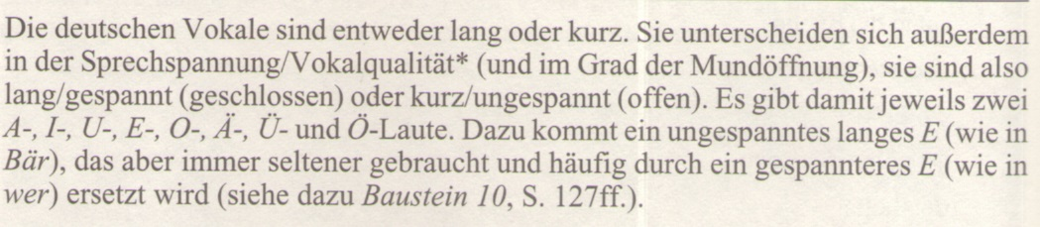

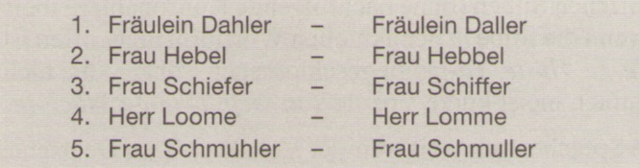**Aufgabe 1**

**Aufgabe 2**

*Ergänzen Sie die Regeln*:

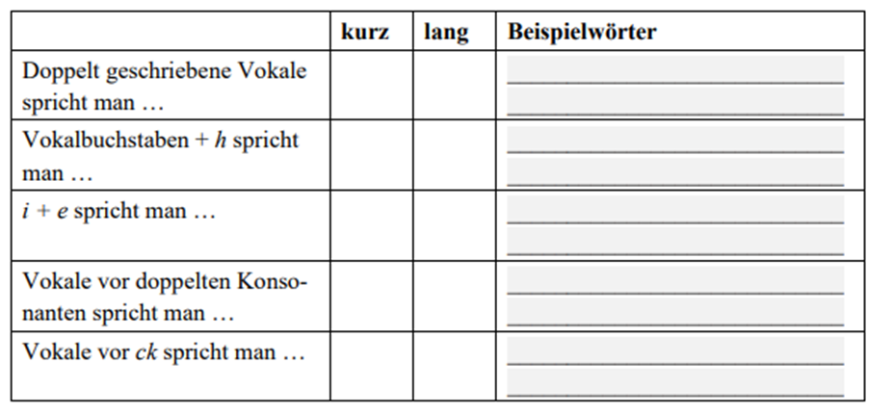**Aufgabe 3**

Was schenken Sie Ihren Freunden/ Eltern/ Geschwistern?

Schreiben Sie die Wörter auf und bestimmen Sie, ob der Akzentvokal lang oder kurz ist.

Video: <https://www.klett-sprachen.de/phonetiktrainer-a1-b1/t-1/9783126762328> (Trick 4)